Kesselring methode
Concept 1
Bij dit concept heb ik een lage hoekige met driehoeksvormige BBQ gemaakt. Er komt een rooster met lange horizontale banen op en heeft twee handvaten verwerkt in de vorm. In het midden zit een ronde diepe koker daar de kolen in kunnen.

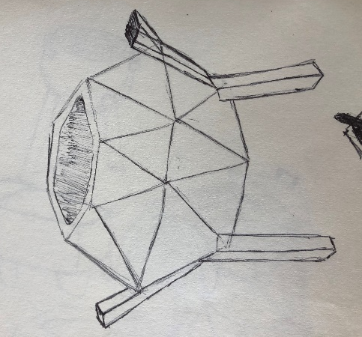
Concept 2

Dit concept heeft net als bij de bovenste ook een hoekig ontwerp met driehoekvormen, maar deze staat op hoge vierkanten poten en daaraansluitende handvatten. De deksel is los en kun je er zelf opzetten of afhalen.

Concept 3
Dit concept lijkt het minst op de drie en is een middelhoge BBQ met een ronde koker als design, dit ontwerp is getekend incl. deksel. De deksel kan eraf worden gekanteld met scharnieren.

Weging en voorwaarden
Functionele voorwaarden | Weegfactor  (1-3) | 1 | 2 | 3 | 4 | 5 | Maximaal haalbare totaal
Geschikt voor kolen | 3 | 5  15 | 5  15 | 5  15 |  |  | 15
Deksel die er volledig af is te halen. | 1 | 5  5 | 5  5 | 1  1 |  |  | 5
Moet passen bij persona en moodboard | 3 | 5  15 | 3  9 | 2  6 |  |  | 15
Totaal score |  | 30 | 23 | 9
Maximum haalbare score |  |  |  |  |  |  | 30
Percentage van maximum haalbare score |  | 100% | 76% | 27%

Fabricage voorwaarden | Weegfactor  (1-3) | 1 | 2 | 3 | 4 | 5 | Maximum haalbare totaal
Kantbaar | 3 | 5  15 | 5  15 | 3  9 |  |  | 15
stevigheid | 2 | 5  10 | 3  6 | 2  4 |  |  | 10
Moet met machines van school te maken zijn | 1 | 5  5 | 5  5 | 5  5 |  |  | 5
Totaal score |  | 30 | 26 | 15
Maximum haalbare score |  |  |  |  |  |  | 30
Percentage maximum haalbare score |  | 100% | 86% | 45%

Zoals in de grafiek te zien is, is concept 1 de beste keus. Het komt op alle punten goed uit. Na concept 1 komen 2 en 3.

